Diff
https://github.com/UrielRG0/Springboot-practices/pull/27/changes/9963d5bb655c01ffcb2105e7c26a6dd53e9cdf1b

Pruebas
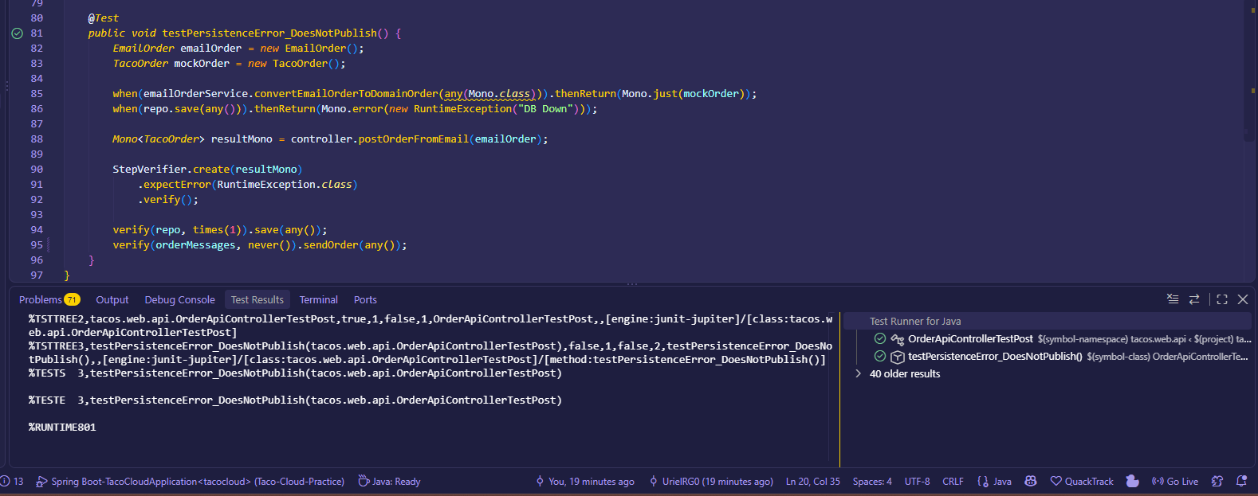
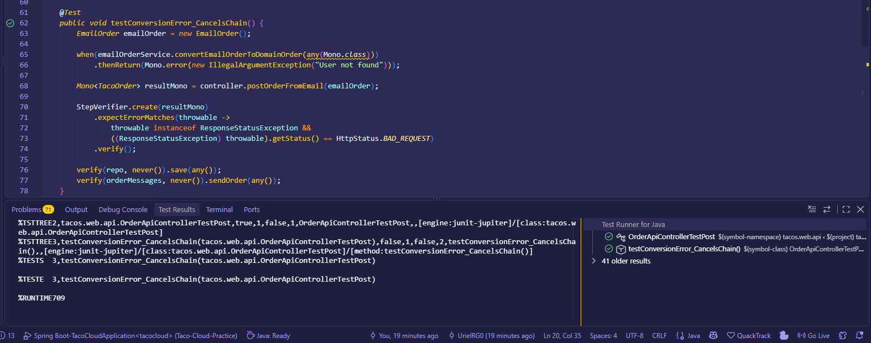

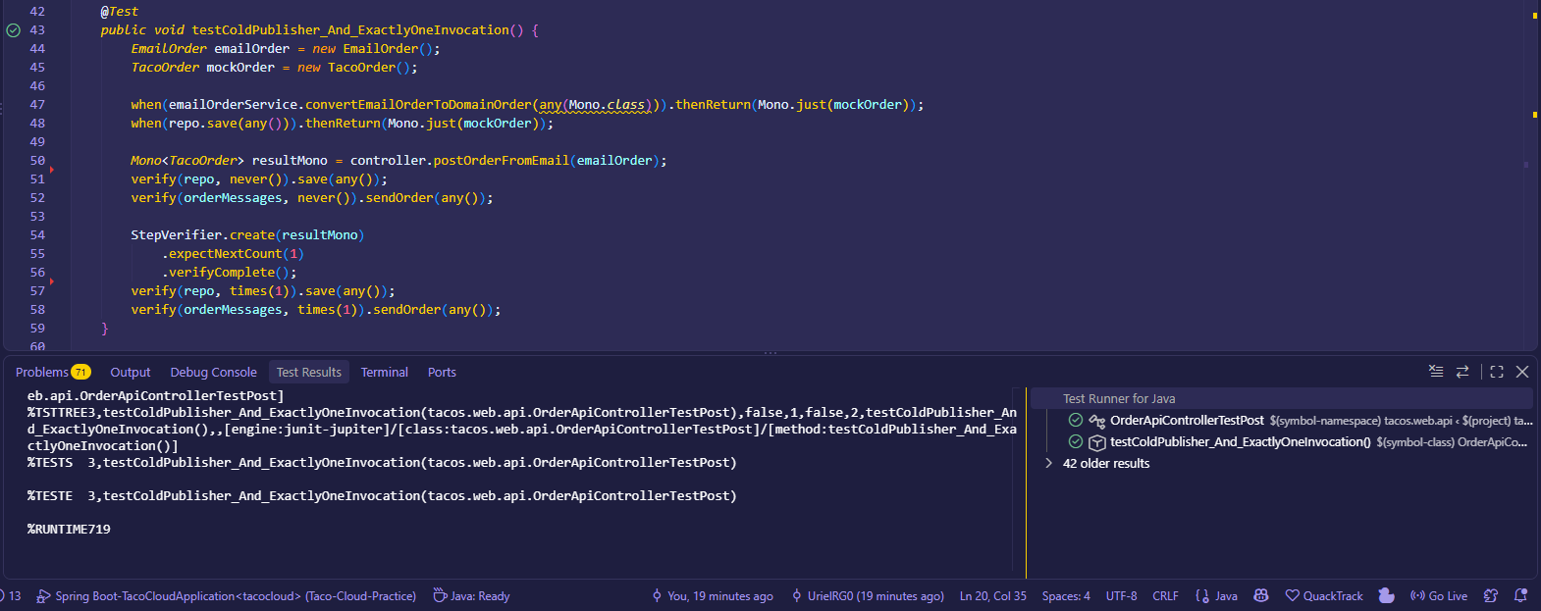

Ejemplo Http/evento
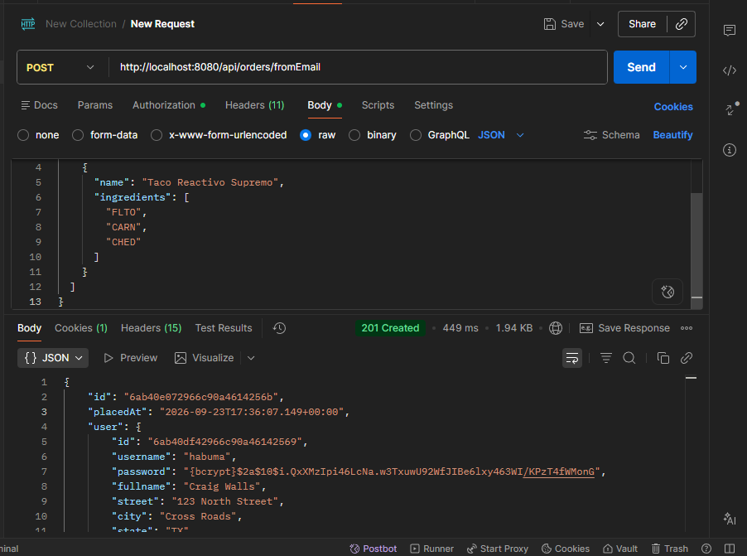

Defensa técnica
¿“Guardar y luego publicar” es atómico? ¿Qué ventana de fallo sigue abierta? No es atómico, ya que aunque estén encadenados en el mismo flujo reactivo, la base de datos y el broker de mensajes son sistemas separados, es decir, cuando la orden se puede guardar exitosamente en MongoDB, pero si justo tiempo después el servidor se apaga o la red falla antes de ejecutar la acción la orden existe en base de datos, pero la notificación jamás salió al broker.

